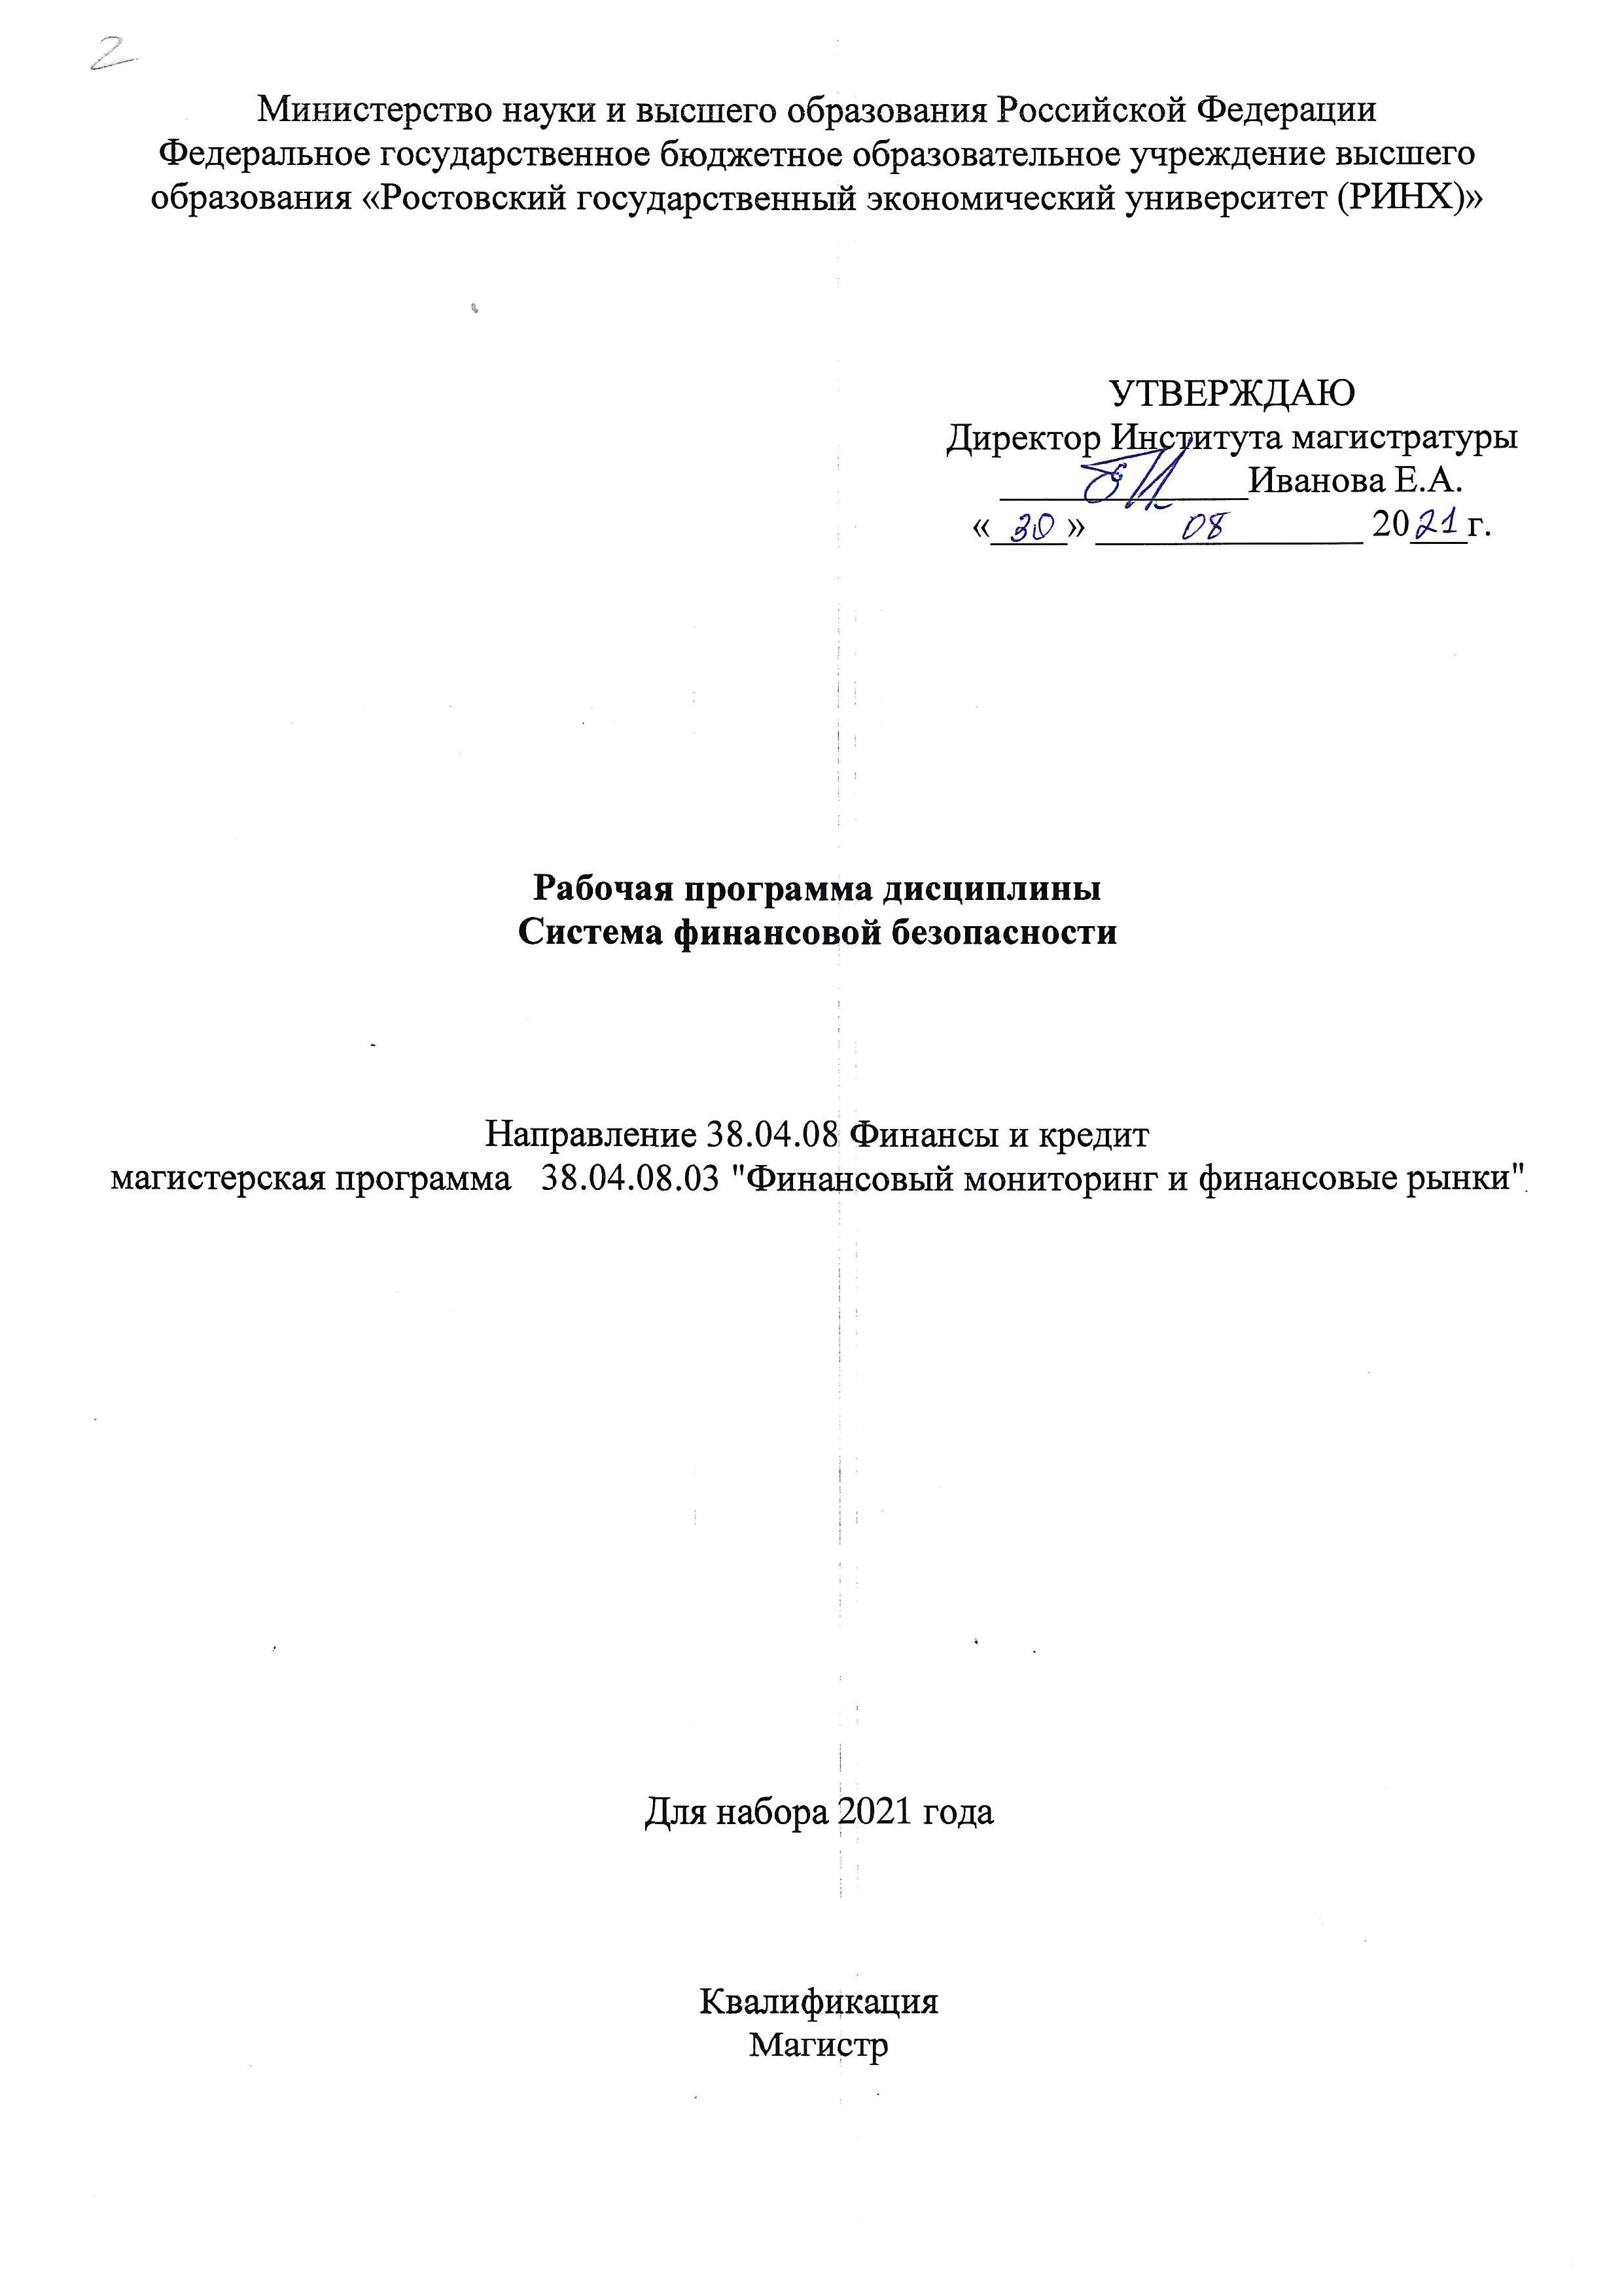

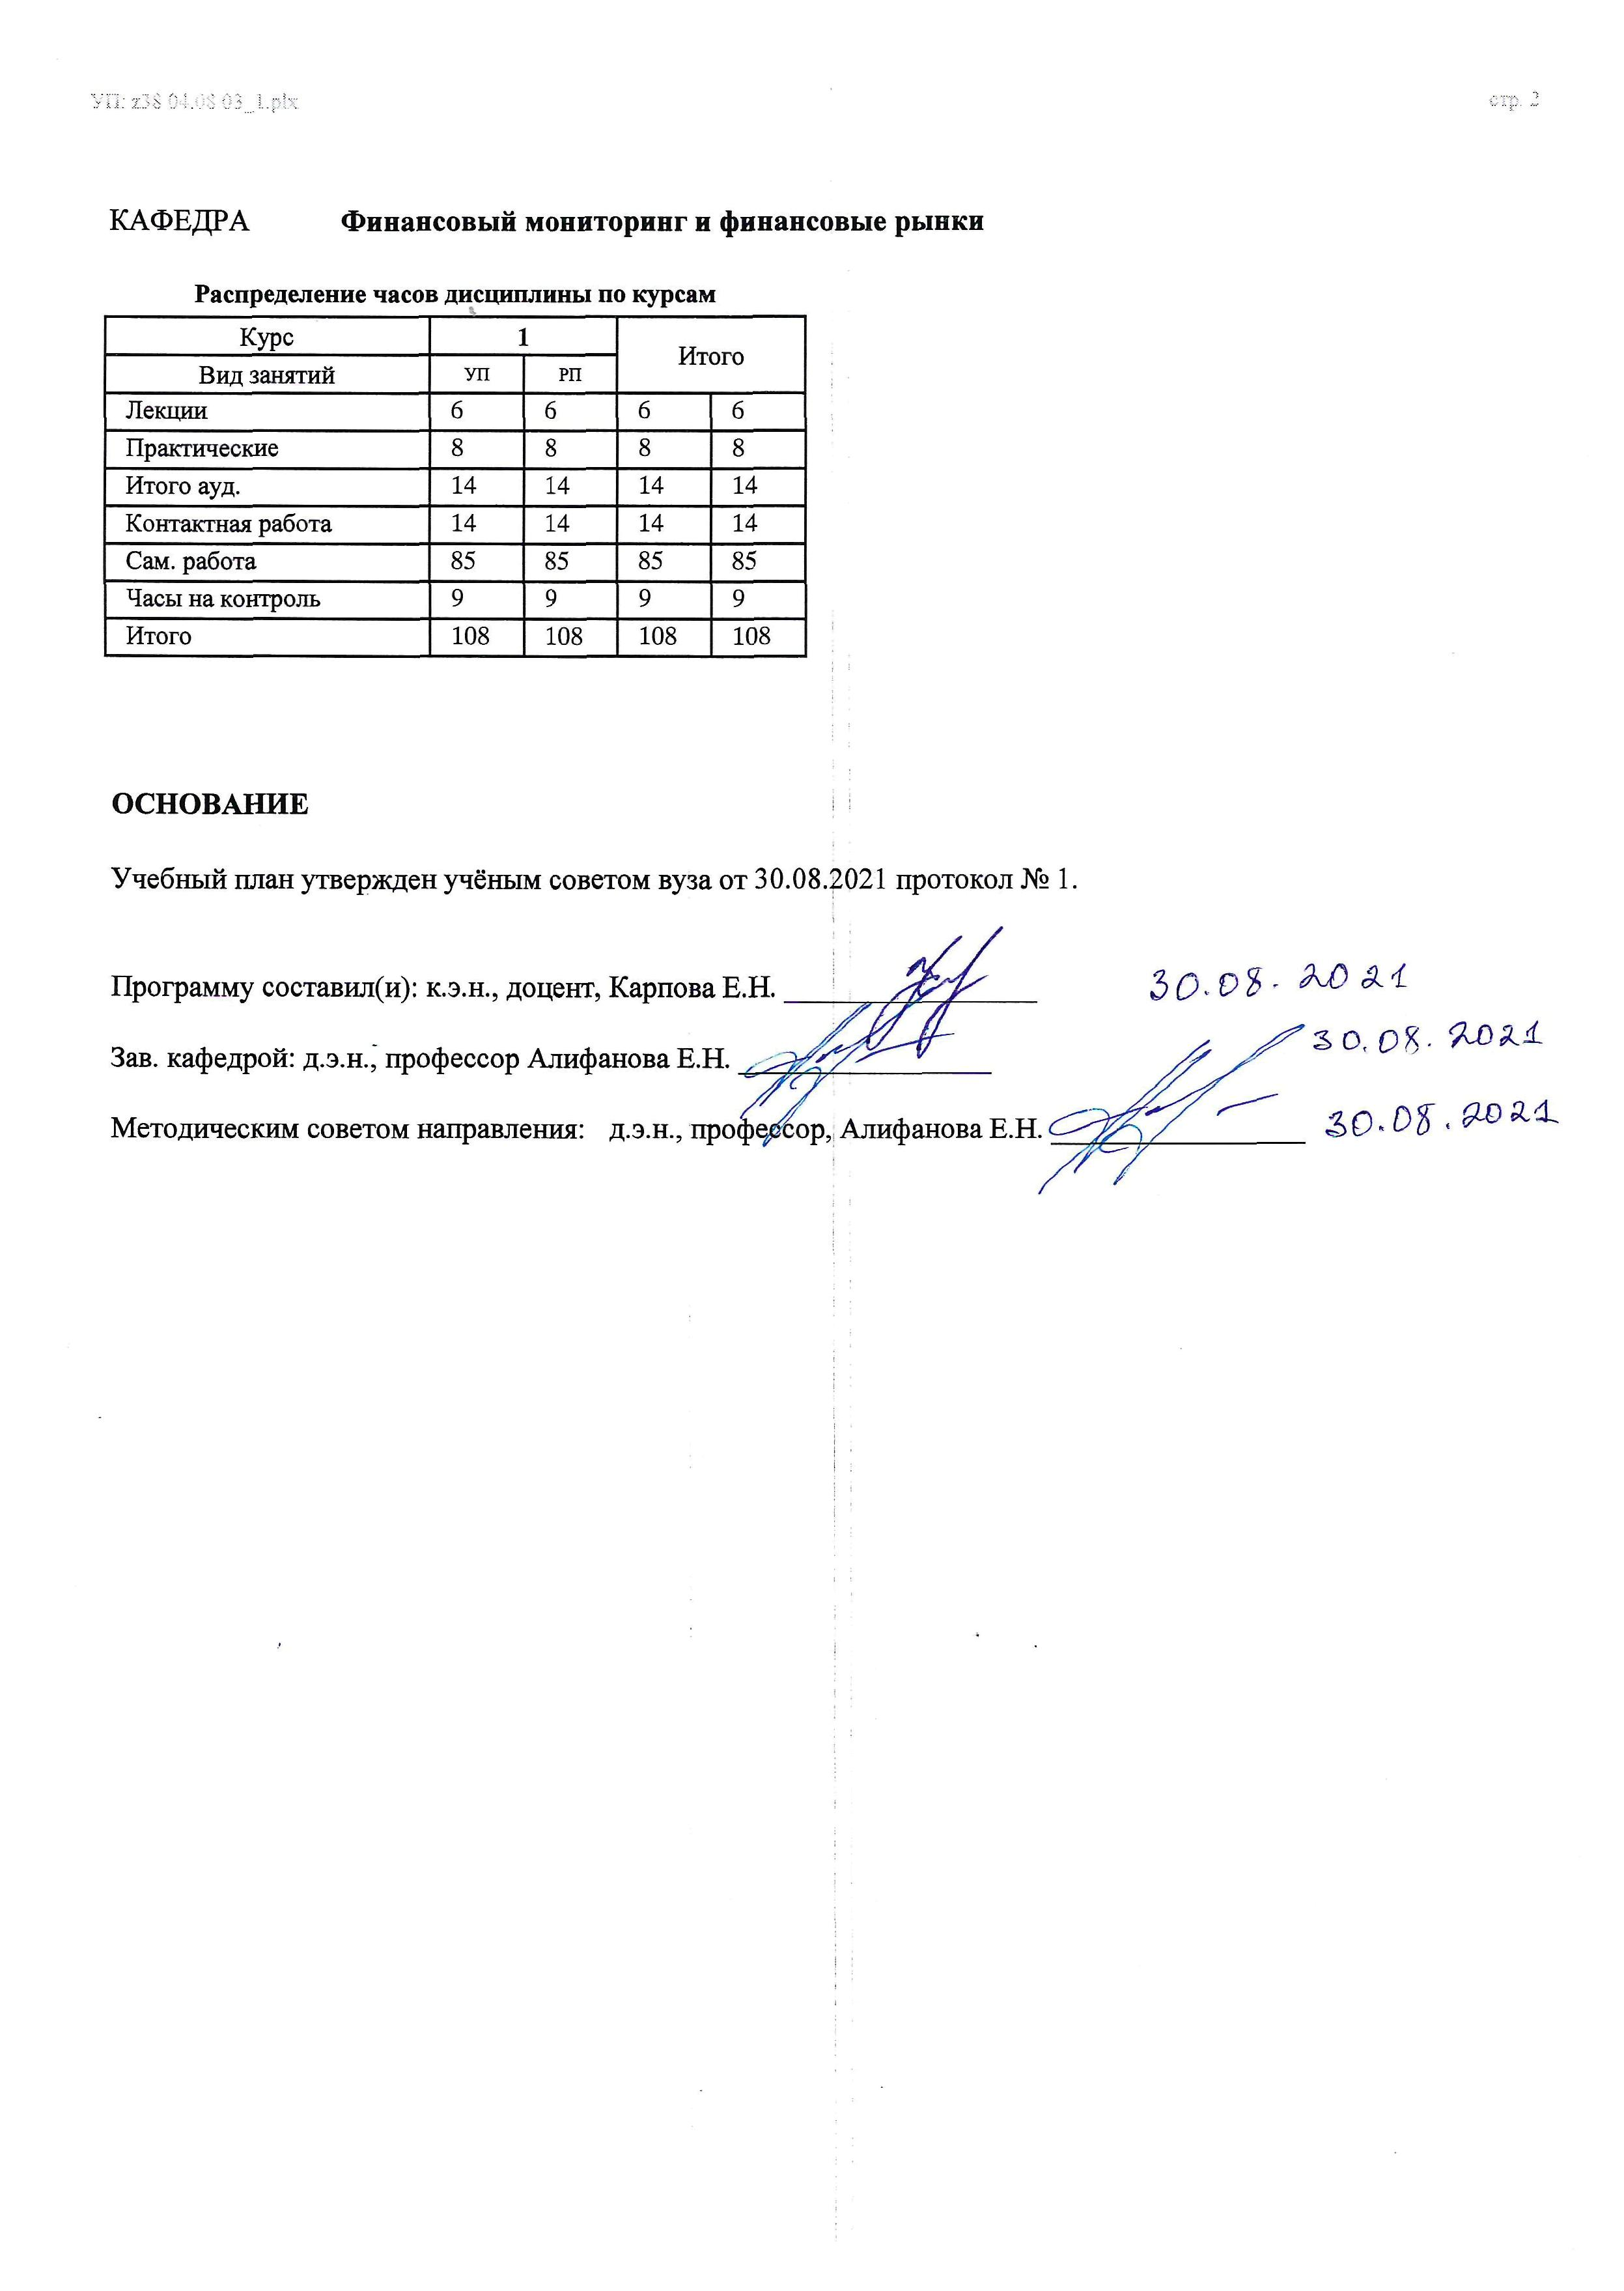

|  |  |  |  |  |  |  |  |  |
| --- | --- | --- | --- | --- | --- | --- | --- | --- |
| УП: z38.04.08.03_1.plx | | |  |  |  |  |  | стр. 3 |
|  |  |  |  |  |  |  |  |  |
| **1. ЦЕЛИ ОСВОЕНИЯ ДИСЦИПЛИНЫ** | | | | | | | | |
| 1.1 | Цель дисциплины: выработать у студентов целостное представление о системе финансовой безопасности и её роли в обеспечении экономической и национальной безопасности, развить умения и навыки анализа и минимизации существующих рисков и угроз в системе финансовой безопасности, составления прогноза динамики индикаторов уровня финансовой безопасности на международном и национальном уровнях. | | | | | | | |
|  |  |  |  |  |  |  |  |  |
| **2. ТРЕБОВАНИЯ К РЕЗУЛЬТАТАМ ОСВОЕНИЯ ДИСЦИПЛИНЫ** | | | | | | | | |
| **ОПК-4:Способен обосновывать и принимать финансово-экономические и организационно-управленческие решения в профессиональной деятельности.** | | | | | | | | |
|  |  |  |  |  |  |  |  |  |
| **В результате освоения дисциплины обучающийся должен:** | | | | | | | | |
| **Знать:** | | | | | | | | |
| основные виды угроз финансовой безопасности и последствия от их реализации; существующие финансово-экономические риски на международном и национальном уровнях (соотнесено с индикатором ОПК-4.1) | | | | | | | | |
| **Уметь:** | | | | | | | | |
| анализировать альтернативные варианты действий при реализации угроз финансовой безопасности; анализировать существующие финансово-экономические риски в системе финансовой безопасности на международном и национальном уровнях (соотнесено с индикатором ОПК-4.2) | | | | | | | | |
| **Владеть:** | | | | | | | | |
| навыками разработки мероприятий по минимизации угроз финансовой безопасности; навыками составления прогноза динамики основных финансово-экономических показателей, характеризующих уровень финансовой безопасности на международном и национальном уровнях (соотнесено с индикатором ОПК-4.3) | | | | | | | | |
|  |  |  |  |  |  |  |  |  |
| **3. СТРУКТУРА И СОДЕРЖАНИЕ ДИСЦИПЛИНЫ** | | | | | | | | |
| **Код занятия** | | **Наименование разделов и тем /вид занятия/** | | **Семестр / Курс** | **Часов** | **Компетен-**  **ции** | **Литература** | |
|  | | **Раздел 1. "Глобальный уровень системы финансовой безопасности"** | |  |  |  |  | |
| 1.1 | | Тема 1 «Теоретические основы системы финансовой безопасности»  1. Соотношение понятий «национальная безопасность», «экономическая безопасность» и «финансовая безопасность». Система финансовой безопасности.  2. Правовые основы системы финансовой безопасности и ее роль в системе экономической безопасности.  3. Риски и угрозы финансовой безопасности. Понятие угрозы безопасности.  4. Индикаторы финансовой безопасности.  Тема 2 «Международная финансовая безопасность"  1. Международная финансовая безопасность: понятие и структура. Угрозы международной финансовой безопасности.  2. Глобальная сеть финансовой безопасности (Global Financial Safety Net). /Лек/ | | 1 | 2 | ОПК-4 | Л1.1 Л1.2Л2.1 Л2.3 | |

|  |  |  |  |  |  |  |  |
| --- | --- | --- | --- | --- | --- | --- | --- |
| УП: z38.04.08.03_1.plx | |  |  |  |  |  | стр. 4 |
| 1.2 | Тема 1 «Теоретические основы системы финансовой безопасности»  1. Место финансовой безопасности в структуре национальной и экономической безопасности. Сравнительный анализ научных подходов к определению категории «финансовая безопасность».  2. Правовые основы системы финансовой безопасности. Анализ документов стратегического планирования в области экономической и финансовой безопасности.  3. Риски и угрозы финансовой безопасности, классификация угроз.  4. Внешние и внутренние угрозы финансовой безопасности государства, причины их возникновения.  5. Индикативный анализ финансовой безопасности. Пороговые значения индикаторов, методы их определения. /Пр/ | | 1 | 2 | ОПК-4 | Л1.1 Л1.2Л2.1 Л2.3 | |
| 1.3 | Тема 2 «Международная финансовая безопасность"  1. Понятие и структура международной финансовой безопасности.  2. Характеристика международных резервных активов как одного из уровней Глобальной сети финансовой безопасности.  3. Характеристика двусторонних валютных свопов как одного из уровней Глобальной сети финансовой безопасности.  4. Характеристика региональных финансовых механизмов как одного из уровней Глобальной сети финансовой безопасности.  5. Характеристика деятельности МВФ как главного кредитора в составе Глобальной сети финансовой безопасности.  /Пр/ | | 1 | 2 | ОПК-4 | Л1.1 Л1.2Л2.1 Л2.3 | |
| 1.4 | Подготовка к опросу по вопросам, относящимся к разделу 1, перечень вопросов представлен в Приложении 1.  Подготовка доклада по темам, относящимся к разделу 1, перечень тем докладов представлен в Приложении 1. При подготовке доклада и презентации к нему используется Microsoft Office.  Подготовка эссе, перечень тем эссе представлен в Приложении 1. При подготовке эссе используется Microsoft Office. /Ср/ | | 1 | 42 | ОПК-4 | Л1.1 Л1.2Л2.1 Л2.3 | |
|  | **Раздел 2. "Национальный уровень системы финансовой безопасности"** | |  |  |  |  | |
| 2.1 | Тема 3. "Бюджетная и долговая безопасность в национальной системе финансовой безопасности".  1. Характеристика и индикаторы бюджетной безопасности в системе национальной финансовой безопасности.  2. Финансовая безопасность в сфере государственных заимствований. Факторы и индикаторы долговой безопасности в системе национальной финансовой безопасности.  /Лек/ | | 1 | 2 | ОПК-4 | Л1.1 Л1.2 Л1.3Л2.1 Л2.3 | |

|  |  |  |  |  |  |  |  |
| --- | --- | --- | --- | --- | --- | --- | --- |
| УП: z38.04.08.03_1.plx | |  |  |  |  |  | стр. 5 |
| 2.2 | Тема 4. "Финансовая безопасность банковской системы в системе национальной финансовой безопасности".  1. Роль финансовой безопасности банковской системы в экономической безопасности государства.  2. Финансовая безопасность коммерческого банка как элемента банковской системы страны.  Тема 5. "Инвестиционная безопасность и безопасность на фондовом рынке в системе национальной финансовой безопасности".  1. Угрозы инвестиционной безопасности в контексте обеспечения финансовой безопасности РФ.  2. Макроэкономические условия и роль фондового рынка для обеспечения финансовой безопасности.  /Лек/ | | 1 | 2 | ОПК-4 | Л1.1 Л1.2 Л1.3Л2.1 Л2.2 Л2.3 | |
| 2.3 | Тема 3. "Бюджетная и долговая безопасность в национальной системе финансовой безопасности".  1. Характеристика и индикаторы бюджетной безопасности в системе национальной финансовой безопасности.  2. Финансовая безопасность в сфере государственных заимствований.  3. Факторы и индикаторы долговой безопасности в системе национальной финансовой безопасности.  4. Валютная безопасность как фактор обеспечения финансовой безопасности на национальном уровне. /Пр/ | | 1 | 2 | ОПК-4 | Л1.1 Л1.2 Л1.3Л2.1 Л2.3 | |
| 2.4 | Тема 4. "Финансовая безопасность банковской системы в системе национальной финансовой безопасности".  1. Роль финансовой безопасности банковской системы в экономической безопасности государства.  2. Финансовая безопасность коммерческого банка как элемента банковской системы страны.  Тема 5. "Инвестиционная безопасность и безопасность на фондовом рынке в системе национальной финансовой безопасности".  1. Угрозы инвестиционной безопасности в контексте обеспечения финансовой безопасности РФ.  2. Инвестиционная безопасность России в условиях глобализации.  3. Макроэкономические условия и роль фондового рынка для обеспечения финансовой безопасности.  4. Основные угрозы финансовой безопасности, возникающие на фондовом рынке.  /Пр/ | | 1 | 2 | ОПК-4 | Л1.1 Л1.2 Л1.3Л2.1 Л2.2 Л2.3 | |
| 2.5 | Подготовка к опросу по вопросам, относящимся к разделу 2, перечень вопросов представлен в Приложении 1.  Подготовка доклада по темам, относящимся к разделу 2, перечень тем докладов представлен в Приложении 1. При подготовке доклада и презентации к нему используется Microsoft Office.  Подготовка расчетных заданий, перечень представлен в Приложении 1. При подготовке расчетных заданий используется Microsoft Office. /Ср/ | | 1 | 43 | ОПК-4 | Л1.1 Л1.2 Л1.3Л2.1 Л2.2 Л2.3 | |
| 2.6 | /Экзамен/ | | 1 | 9 | ОПК-4 | Л1.1 Л1.2 Л1.3Л2.1 Л2.2 Л2.3 | |
|  |  |  |  |  |  |  |  |
| **4. ФОНД ОЦЕНОЧНЫХ СРЕДСТВ** | | | | | | | |
| Структура и содержание фонда оценочных средств для проведения текущей и промежуточной аттестации представлены в Приложении 1 к рабочей программе дисциплины. | | | | | | | |

|  |  |  |  |  |  |  |
| --- | --- | --- | --- | --- | --- | --- |
| УП: z38.04.08.03_1.plx | | |  |  |  | стр. 6 |
|  |  |  |  |  |  |  |
| **5. УЧЕБНО-МЕТОДИЧЕСКОЕ И ИНФОРМАЦИОННОЕ ОБЕСПЕЧЕНИЕ ДИСЦИПЛИНЫ** | | | | | | |
| **5.1. Основная литература** | | | | | | |
|  | Авторы, составители | Заглавие | | Издательство, год | Колич-во | |
| Л1.1 | Сараджева О. В., Барикаев Е. Н. | Финансовая безопасность: монография | | Москва: Юнити, 2015 | https://biblioclub.ru/inde x.php? page=book&id=446568 неограниченный доступ для зарегистрированных пользователей | |
| Л1.2 | Воробьева Н. В. | Основы международной экономической безопасности: учебное пособие | | Ставрополь: Ставропольский государственный аграрный университет (СтГАУ), 2017 | https://biblioclub.ru/inde x.php? page=book&id=484961 неограниченный доступ для зарегистрированных пользователей | |
| Л1.3 | Бекряшев, А. К., Белозеров, И. П. | Финансовая безопасность России в сфере государственного кредита и фондового рынка: монография | | Омск: Омская академия МВД России, 2012 | http://www.iprbookshop.r u/36108.html неограниченный доступ для зарегистрированных пользователей | |
| **5.2. Дополнительная литература** | | | | | | |
|  | Авторы, составители | Заглавие | | Издательство, год | Колич-во | |
| Л2.1 | Криворотов В. В., Калина А. В., Эриашвили Н. Д. | Экономическая безопасность государства и регионов: учебное пособие | | Москва: Юнити, 2015 | https://biblioclub.ru/inde x.php? page=book&id=118280 неограниченный доступ для зарегистрированных пользователей | |
| Л2.2 | Ревенков П. В., Дудка А. Б., Воронин А. Н., Каратаев М. В. | Финансовый мониторинг: управление рисками отмывания денег в банках: монография | | Москва: КНОРУС : ЦИПСи�, 2012 | https://biblioclub.ru/inde x.php? page=book&id=209620 неограниченный доступ для зарегистрированных пользователей | |
| Л2.3 |  | Финансовые исследования: журнал | | , 2000 | http://www.iprbookshop.r u/62035.html неограниченный доступ для зарегистрированных пользователей | |
| **5.3 Профессиональные базы данных и информационные справочные системы** | | | | | | |
| КонсультантПлюс | | | | | | |
| Гарант | | | | | | |
| База данных Центрального банка РФ http://cbr.ru/hd_base/ | | | | | | |
| База данных МВФ IMF DATA. - https://www.imf.org/en/data | | | | | | |
| **5.4. Перечень программного обеспечения** | | | | | | |
| Microsoft Office | | | | | | |
| **5.5. Учебно-методические материалы для студентов с ограниченными возможностями здоровья** | | | | | | |
| При необходимости по заявлению обучающегося с ограниченными возможностями здоровья учебно-методические материалы предоставляются в формах, адаптированных к ограничениям здоровья и восприятия информации. Для лиц с нарушениями зрения: в форме аудиофайла; в печатной форме увеличенным шрифтом. Для лиц с нарушениями слуха: в форме электронного документа; в печатной форме. Для лиц с нарушениями опорно-двигательного аппарата: в форме электронного документа; в печатной форме. | | | | | | |
|  |  |  |  |  |  |  |
| **6. МАТЕРИАЛЬНО-ТЕХНИЧЕСКОЕ ОБЕСПЕЧЕНИЕ ДИСЦИПЛИНЫ (МОДУЛЯ)** | | | | | | |

|  |  |  |
| --- | --- | --- |
| УП: z38.04.08.03_1.plx |  | стр. 7 |
| Помещения для проведения всех видов работ, предусмотренных учебным планом, укомплектованы необходимой специализированной учебной мебелью и техническими средствами обучения. Для проведения лекционных занятий используется демонстрационное оборудование. | | |
|  |  |  |
| **7. МЕТОДИЧЕСКИЕ УКАЗАНИЯ ДЛЯ ОБУЧАЮЩИХСЯ ПО ОСВОЕНИЮ ДИСЦИПЛИНЫ (МОДУЛЯ)** | | |
| Методические указания по освоению дисциплины представлены в Приложении 2 к рабочей программе дисциплины. | | |

**Приложение 1**

**ФОНД ОЦЕНОЧНЫХ СРЕДСТВ**

**1 Описание показателей и критериев оценивания компетенций на различных этапах их формирования, описание шкал оценивания**

* 1. Показатели и критерии оценивания компетенций:

|  |  |  |  |
| --- | --- | --- | --- |
| ЗУН, составляющие компетенцию | Показатели оценивания | Критерии оценивания | Средства оценивания |
| ОПК-4: Способен обосновывать и принимать финансово-экономические и организационно-управленческие решения в профессиональной деятельности | | | |
| З: основные виды угроз финансовой безопасности и последствия от их реализации; существующие финансово-экономические риски на международном и национальном уровнях | Называет основные виды угроз финансовой безопасности и возможные последствия от их реализации при подготовке к опросу, написании доклада или эссе; воспроизводит существующие финансово-экономические риски на международном и национальном уровнях при решении расчетных заданий | полнота и содержательность ответа на вопрос к опросу; умение пользоваться дополнительной литературой при написании доклада или эссе; расчетное задание выполнено в полном объеме | О – опрос (вопросы 1-10 к разделу 1; 1-10 к разделу 2), ЭС – эссе (темы 1-5), Д – доклад (темы 1-15 к разделу 1; темы 1-15 к разделу 2), РЗ – расчетное задание (задания 1-7), Э – вопросы и задания к экзамену (1-25) |
| У: анализировать альтернативные варианты действий при реализации угроз финансовой безопасности; анализировать существующие финансово-экономические риски в системе финансовой безопасности на международном и национальном уровнях | Демонстрирует умения предлагать альтернативные варианты действий при реализации угроз финансовой безопасности при написании доклада или эссе; демонстрирует умения проводить анализ финансово-экономических рисков с использованием различных индикаторов при решении расчетных заданий | аргументированное и логичное изложение материала, умение отстаивать свою позицию при написании доклада или эссе; полнота и правильность решения | ЭС – эссе (темы 1-5), Д – доклад (темы 1-15 к разделу 1; темы 1-15 к разделу 2), РЗ – расчетное задание (задания 1-7), Э – вопросы и задания к экзамену (1-25) |
| В: навыками разработки мероприятий по минимизации угроз финансовой безопасности; навыками составления прогноза динамики основных финансово-экономических показателей, характеризующих уровень финансовой безопасности на международном и национальном уровнях | Формулирует выводы и рекомендации по минимизации угроз финансовой безопасности при написании доклада или эссе; интерпретирует полученные результаты и составляет прогноз динамики основных финансово-экономических показателей при решении расчетных заданий | соответствие проблеме исследования; аргументированность выводов и рекомендаций при написании доклада или эссе; наличие проведенного анализа показателей и грамотная интерпретация полученных результатов | ЭС – эссе (темы 1-5), Д – доклад (темы 1-15 к разделу 1; темы 1-15 к разделу 2), РЗ – расчетное задание (задания 1-7), Э – вопросы и задания к экзамену (1-25) |

1.2 Шкалы оценивания:

Текущий контроль успеваемости и промежуточная аттестация осуществляется в рамках накопительной балльно-рейтинговой системы в 100-балльной шкале:

84-100 баллов (оценка «отлично»)

67-83 баллов (оценка «хорошо»)

50-66 баллов (оценка «удовлетворительно»)

0-49 баллов (оценка «неудовлетворительно»)

**2 Типовые контрольные задания или иные материалы, необходимые для оценки знаний, умений, навыков и (или) опыта деятельности, характеризующих этапы формирования компетенций в процессе освоения образовательной программы**

**Вопросы и задания к экзамену**

**по дисциплине «Система финансовой безопасности»**

1. Раскройте место финансовой безопасности в структуре национальной и экономической безопасности. Проведите сравнительный анализ научных подходов к определению категории «финансовая безопасность».
2. Проанализируйте документы стратегического планирования в области экономической и финансовой безопасности.
3. Раскройте риски и угрозы финансовой безопасности, приведите классификацию угроз.
4. Раскройте внешние и внутренние угрозы финансовой безопасности государства, причины их возникновения.
5. Опишите индикативный анализ финансовой безопасности. Раскройте пороговые значения индикаторов, методы их определения.
6. Раскройте понятие и структуру международной финансовой безопасности.
7. Охарактеризуйте международные резервные активы как один из уровней Глобальной сети финансовой безопасности.
8. Охарактеризуйте двусторонние валютные свопы как один из уровней Глобальной сети финансовой безопасности.
9. Охарактеризуйте региональные финансовые механизмы как один из уровней Глобальной сети финансовой безопасности.
10. Охарактеризуйте деятельность МВФ как главного кредитора в составе Глобальной сети финансовой безопасности.
11. Дайте характеристику бюджетной безопасности в системе национальной финансовой безопасности, опишите ее индикаторы.
12. Раскройте финансовую безопасность в сфере государственных заимствований.
13. Раскройте факторы и индикаторы долговой безопасности в системе национальной финансовой безопасности.
14. Раскройте валютную безопасность как фактор обеспечения финансовой безопасности на национальном уровне.
15. Охарактеризуйте роль финансовой безопасности банковской системы в экономической безопасности государства.
16. Охарактеризуйте финансовую безопасность коммерческого банка как элемента банковской системы страны.
17. Раскройте угрозы инвестиционной безопасности в контексте обеспечения финансовой безопасности РФ.
18. Оцените инвестиционную безопасность России в условиях глобализации.
19. Охарактеризуйте макроэкономические условия и роль фондового рынка для обеспечения финансовой безопасности.
20. Раскройте основные угрозы финансовой безопасности, возникающие на фондовом рынке.
21. Проведите анализ динамики величины и структуры международных резервов России за последние три года (раздаточный материал). Сделайте вывод о значении данного показателя для обеспечения финансовой безопасности на международном и национальном уровне.
22. Проведите анализ динамики и структуры государственного долга России за последние три года (раздаточный материал). Сделайте вывод об уровне долговой безопасности РФ на современном этапе и сформулируйте основные угрозы.
23. Проанализируйте изменение показателя долговой нагрузки населения как одной из уязвимостей российского финансового сектора (раздаточный материал). Сделайте вывод об уровне финансовой безопасности банковского сектора в условиях макроэкономических шоков.
24. Проанализируйте структуру международной инвестиционной позиции РФ (раздаточный материал). Сделайте вывод об уровне инвестиционной безопасности РФ на современном этапе и сформулируйте основные угрозы.
25. Проанализируйте международные фондовые рынки на основе «Индикатора Баффета» (капитализация/ВВП) по ряду стран (раздаточный материал). Сделайте вывод о переоцененности и недооцененности национальных экономик.

**Критерии оценивания:**

* 84-100 баллов (оценка «отлично») - наличие твердых и достаточно полных знаний в объеме пройденной программы дисциплины в соответствии с поставленными программой курса целями и задачами обучения; правильные, уверенные действия по применению полученных знаний, умений и навыков на практике, грамотное и логически стройное изложение материала при ответе, усвоение основной и знакомство с дополнительной литературой;
* 67-83 балла (оценка «хорошо») - наличие определенных знаний в объеме пройденной программы дисциплины в соответствии с поставленными программой курса целями и задачами обучения; правильные действия по применению полученных знаний, умений и навыков на практике, грамотное и логически стройное изложение материала при ответе, усвоение основной литературы;
* 50-66 баллов (оценка «удовлетворительно») - наличие некоторых знаний в объеме пройденной программы дисциплины в соответствии с поставленными программой курса целями и задачами обучения; неуверенные действия по применению полученных знаний, умений и навыков на практике, грамотное и логически стройное изложение материала при ответе, усвоение с частью основной литературы;
* 0-49 баллов (оценка «неудовлетворительно») - ответы не связаны с вопросами, наличие грубых ошибок в ответе, непонимание сущности излагаемого вопроса, неумение применять знания, умения и навыки на практике, неуверенность и неточность ответов на дополнительные и наводящие вопросы.

**Вопросы к опросу**

**по дисциплине «Система финансовой безопасности»**

**Раздел 1. «Глобальный уровень системы финансовой безопасности»**

1. Место финансовой безопасности в структуре национальной и экономической безопасности. Сравнительный анализ научных подходов к определению категории «финансовая безопасность».
2. Правовые основы системы финансовой безопасности. Анализ документов стратегического планирования в области экономической и финансовой безопасности.
3. Риски и угрозы финансовой безопасности, классификация угроз.
4. Внешние и внутренние угрозы финансовой безопасности государства, причины их возникновения.
5. Индикативный анализ финансовой безопасности. Пороговые значения индикаторов, методы их определения.
6. Понятие и структура международной финансовой безопасности.
7. Характеристика международных резервных активов как одного из уровней Глобальной сети финансовой безопасности.
8. Характеристика двусторонних валютных свопов как одного из уровней Глобальной сети финансовой безопасности.
9. Характеристика региональных финансовых механизмов как одного из уровней Глобальной сети финансовой безопасности.
10. Характеристика деятельности МВФ как главного кредитора в составе Глобальной сети финансовой безопасности.

**Раздел 2. «Национальный уровень системы финансовой безопасности»**

1. Характеристика и индикаторы бюджетной безопасности в системе национальной финансовой безопасности.
2. Финансовая безопасность в сфере государственных заимствований.
3. Факторы и индикаторы долговой безопасности в системе национальной финансовой безопасности.
4. Валютная безопасность как фактор обеспечения финансовой безопасности на национальном уровне.
5. Роль финансовой безопасности банковской системы в экономической безопасности государства.
6. Финансовая безопасность коммерческого банка как элемента банковской системы страны.
7. Угрозы инвестиционной безопасности в контексте обеспечения финансовой безопасности РФ.
8. Инвестиционная безопасность России в условиях глобализации.
9. Макроэкономические условия и роль фондового рынка для обеспечения финансовой безопасности.
10. Основные угрозы финансовой безопасности, возникающие на фондовом рынке.

**Критерии оценки:**

 Каждый ответ оценивается максимум в 10 баллов:

* 8-10 баллов - дан полный, развёрнутый ответ на поставленный вопрос, в соответствии с логикой изложения, при подготовке ответа использовалась дополнительная литература, подготовлена презентация к ответу;
* 5-7 баллов - в ответе на поставленный вопрос были неточности; при подготовке ответа использовалась дополнительная литература, подготовлена презентация к ответу;
* 1-4 баллов - в ответе на поставленный вопрос были неточности; при подготовке ответа использовался только лекционный материал, не подготовлена презентация к ответу;
* 0 баллов - обучающийся не владеет материалом по заданному вопросу.

Максимальное количество баллов – 20 баллов (за 2 ответа).

**Расчетные задания**

**по дисциплине «Система финансовой безопасности»**

**Раздел 2. «Национальный уровень системы финансовой безопасности»**

1. На основе данных Министерства финансов РФ проанализировать динамику индикаторов, характеризующих уровень бюджетной безопасности РФ за последние три года. Сделать вывод об уровне бюджетной безопасности РФ на современном этапе и сформулировать основные угрозы.
2. На основе данных Министерства финансов РФ проанализировать динамику индикаторов, характеризующих уровень долговой безопасности РФ за последние три года. Сделать вывод об уровне долговой безопасности РФ на современном этапе и сформулировать основные угрозы.
3. На основе данных Банка России проанализировать динамику индикаторов, характеризующих уровень финансовой безопасности банковского сектора РФ за последние три года. Сделать вывод об уровне финансовой безопасности банковского сектора РФ на современном этапе и сформулировать основные угрозы.
4. На основе данных Банка России проанализировать динамику индикаторов, характеризующих уровень финансовой безопасности страхового сектора РФ за последние три года. Сделать вывод об уровне финансовой безопасности страхового сектора РФ на современном этапе и сформулировать основные угрозы.
5. На основе данных Министерства финансов РФ проанализировать динамику индикаторов, характеризующих уровень инвестиционной безопасности РФ за последние три года. Сделать вывод об уровне инвестиционной безопасности РФ на современном этапе и сформулировать основные угрозы.
6. На основе данных Министерства финансов РФ проанализировать динамику индикаторов, характеризующих уровень финансовой безопасности на фондовом рынке РФ за последние три года. Сделать вывод об уровне финансовой безопасности на фондовом рынке РФ на современном этапе и сформулировать основные угрозы.
7. На основе данных Международного валютного фонда, Всемирного банка провести сравнительный анализ динамики индикаторов, характеризующих уровень финансовой безопасности различных стран. Сравнить угрозы финансовой безопасности, характерные для развитых и развивающихся стран.

**Критерии оценки:**

Студент выполняет одно расчетное задание по выбору из предложенных.

Каждое расчетное задание оценивается максимум в 20 баллов.

10-20 баллов – расчетное задание выполнено в полном объеме, результаты анализа интерпретированы;

1-9 баллов – расчетное задание выполнено частично, результаты анализа не интерпретированы.

0 баллов – расчетное задание не выполнено.

Максимальное количество баллов – 20 баллов (за 1 выбранное расчетное задание).

**Темы докладов**

**по дисциплине «Система финансовой безопасности»**

**Раздел 1. «Глобальный уровень системы финансовой безопасности»**

1. Международная финансовая безопасность: современные тенденции и угрозы.
2. Характеристика деятельности международных организаций в сфере обеспечения глобальной финансовой безопасности.
3. Роль ФАТФ и региональных групп по типу ФАТФ в обеспечении глобальной финансовой безопасности.
4. Анализ глобальной финансовой стабильности в период пандемии коронавируса.
5. Современная роль Европейского фонда стабилизации и развития в Глобальной сети финансовой безопасности.
6. Анализ роли МВФ и Всемирного банка в периоды мировых финансовых кризисов.
7. Анализ наиболее актуальных угроз финансовой безопасности России на современном этапе экономического развития.
8. Развитие мирового рынка инвестиций на современном этапе.
9. Кредитная политика МВФ.
10. Мировые финансовые кризисы как угроза глобальной финансовой стабильности.
11. Рыночное, государственное и межгосударственное регулирование валютных отношений.
12. Глобализация и мировой рынок страхования: тенденции развития.
13. Теневая экономика в международных экономических отношениях.
14. Финансовая помощь: межправительственные займы, кредиты международных организаций.
15. Цифровизация экономики как угроза финансовой безопасности государства и гражданина.

**Раздел 2. «Национальный уровень системы финансовой безопасности»**

1. Государственный долг стран мира и РФ: сравнительная характеристика в периоды мировых кризисов и современные тенденции.
2. Государственный финансовый контроль в обеспечении финансовой безопасности РФ.
3. Структура и полномочия органов государственной власти в сфере финансовой безопасности.
4. Деятельность правоохранительных органов в сфере обеспечения финансовой безопасности РФ.
5. Налоговая безопасность в системе национальной финансовой безопасности.
6. Понятие и значение налогового комплаенса для налоговой безопасности предприятия.
7. Содержание финансовой безопасности в сфере фондового рынка. Индикаторы финансовой безопасности в сфере фондового рынка.
8. Фондовый рынок и инвестиционная безопасность экономики.
9. Рынок российских ценных бумаг за рубежом: состояние и влияние на финансовую безопасность.
10. Роль банков и финансового сектора в процессе легализации преступных доходов.
11. Использование институтов фондового рынка для легализации доходов, полученных преступным путем.
12. Управление финансовыми рисками в страховых компаниях.
13. Недружественные захваты (слияния, поглощения, гринмейл) и их влияние на финансовую безопасность предприятия.
14. Обеспечение устойчивости банковского сектора в условиях санкций и контексте достижения финансовой безопасности.
15. Финансовая стабильность в системе обеспечения экономической безопасности коммерческого банка.

**Критерии оценки:**

 Каждый доклад оценивается максимум в 20 баллов:

* 16-20 баллов - системность, обстоятельность и глубина излагаемого материала; знакомство с научной и учебной литературой; способность воспроизвести основные тезисы доклада без помощи конспекта; способность быстро и развернуто отвечать на вопросы преподавателя и аудитории; наличие презентации к докладу;
* 11-15 баллов - развернутость и глубина излагаемого в докладе материала; знакомство с основной научной литературой к докладу; при выступлении частое обращение к тексту доклада; некоторые затруднения при ответе на вопросы (неспособность ответить на ряд вопросов из аудитории); наличие презентации;
* 1-10 баллов - правильность основных положений доклада; наличие недостатка информации в докладе по целому ряду проблем; использование для подготовки доклада исключительно учебной литературы; неспособность ответить на несложные вопросы из аудитории и преподавателя; неумение воспроизвести основные положения доклада без письменного конспекта; наличие презентации;
* 0 баллов - поверхностный, неупорядоченный, бессистемный характер информации в докладе; при чтении доклада постоянное использование текста; полное отсутствие внимания к докладу аудитории; отсутствие презентации.

Максимальное количество баллов – 40 баллов (за 2 доклада).

**Темы эссе**

**по дисциплине «Система финансовой безопасности»**

1. Глобализация как угроза международной финансовой безопасности.
2. Цифровое будущее и глобальная экономическая безопасность.
3. Инновационные формы и направления развития финансовых систем.
4. Проблемы экономической безопасности в современной экономике.
5. Влияние финансовой безопасности на обеспечение стабильного экономического роста.

**Критерии оценки:**

* 16-20 баллов - содержание работы полностью соответствует теме; глубоко и аргументировано раскрывается тема; логическое и последовательное изложение мыслей; написано правильным литературным языком и стилистически соответствует содержанию; заключение содержит выводы, логично вытекающие из содержания основной части;
* 10-15 баллов - достаточно полно и убедительно раскрывается тема с незначительными отклонениями от нее; в основной части логично, связно, но недостаточно полно доказывается выдвинутый тезис; имеются незначительные нарушения последовательности в изложении мыслей; заключение содержит выводы, логично вытекающие из содержания основной части;
* 1-9 баллов - в основном раскрывается тема; дан верный, но односторонний или недостаточно полный ответ на тему; обнаруживается недостаточное умение делать выводы и обобщения; выводы не полностью соответствуют содержанию основной части;
* 0 баллов - тема полностью нераскрыта; характеризуется случайным расположением материала, отсутствием связи между частями; выводы не вытекают из основной части; многочисленные заимствования текста из других источников.

**3 Методические материалы, определяющие процедуры оценивания знаний, умений, навыков и (или) опыта деятельности, характеризующих этапы формирования компетенций**

Процедуры оценивания включают в себя текущий контроль и промежуточную аттестацию.

**Текущий контроль** успеваемости проводится с использованием оценочных средств, представленных в п. 2 данного приложения. Результаты текущего контроля доводятся до сведения студентов до промежуточной аттестации.

**Промежуточная аттестация** проводится в форме экзамена.

Экзамен проводится по расписанию промежуточной аттестации в устном виде. Количество вопросов в экзаменационном задании – 3. Объявление результатов производится в день экзамена. Результаты аттестации заносятся в экзаменационную ведомость и зачетную книжку студента. Студенты, не прошедшие промежуточную аттестацию по графику сессии, должны ликвидировать задолженность в установленном порядке.

**Приложение 2**

**МЕТОДИЧЕСКИЕ УКАЗАНИЯ ПО ОСВОЕНИЮ ДИСЦИПЛИНЫ**

Учебным планом предусмотрены следующие виды занятий:

- лекции;

- практические занятия.

В ходе лекционных занятий рассматриваются вопросы, относящиеся к функционированию системы финансовой безопасности на глобальном и национальном уровнях, даются рекомендации для самостоятельной работы и подготовки к практическим занятиям.

В ходе практических занятий углубляются и закрепляются знания студентов по ряду рассмотренных на лекциях вопросов, развиваются навыки сбора, анализа и синтеза информации.

При подготовке к практическим занятиям каждый студент должен:

– изучить рекомендованную учебную литературу;

– изучить конспекты лекций;

– подготовить ответы на все вопросы по изучаемой теме.

По согласованию с преподавателем студент может подготовить доклад, эссе по теме занятия. В процессе подготовки к практическим занятиям студенты могут воспользоваться консультациями преподавателя.

Вопросы, не рассмотренные на лекциях и практических занятиях, должны быть изучены студентами в ходе самостоятельной работы. Контроль самостоятельной работы студентов над учебной программой курса осуществляется в ходе занятий методом устного опроса или посредством выполнения расчетных заданий. В ходе самостоятельной работы каждый студент обязан прочитать основную и по возможности дополнительную литературу по изучаемой теме, дополнить конспекты лекций недостающим материалом, выписками из рекомендованных первоисточников. Выделить непонятные термины, найти их значение в энциклопедических словарях.

Для подготовки к занятиям, текущему контролю и промежуточной аттестации студенты могут воспользоваться электронно-библиотечными системами. Также обучающиеся могут взять на дом необходимую литературу на абонементе университетской библиотеки или воспользоваться читальными залами.

**Методические рекомендации по написанию эссе**

**Эссе студента** — это самостоятельная письменная работа на заданную тему. Построение эссе — это ответ на вопрос или раскрытие темы, которое основано на классической системе доказательств.

**Цель эссе** состоит в развитии навыков самостоятельного творческого мышления и письменного изложения собственных мыслей.

**Эссе должно содержать**: четкое изложение сути заявленной темы; самостоятельно проведенный анализ этой темы с использованием современных концепций и аналитического инструментария; выводы, обобщающие авторскую позицию по поставленному вопросу.

**Основная часть эссе** предполагает развитие аргументации и анализа, а также обоснование собственного мнения, исходя из существующих точек зрения по заданной теме. В основной части должны быть подзаголовки, на основе которых осуществляется структурирование аргументации. Там, где это необходимо, в качестве аналитического инструмента можно использовать графики, диаграммы и таблицы.

**Список использованной литературы.** Не более 10 источников.

**Методические рекомендации по написанию, требования к оформлению докладов**

В целях расширения и закрепления полученных знаний при изучении данной дисциплины, студенту предлагается написание доклада. Тему доклада студент выбирает, исходя из круга научных интересов. Выполнение доклада преследует главную цель – использовать возможности активного, самостоятельного обучения в сочетании с другими формами учебных занятий и заданий по дисциплине.

Выполнение доклада позволяет решать следующие задачи обучения:

- глубже изучить отдельные темы учебной дисциплины;

- активизировать творческие способности учащихся, реализовать преимущества целенаправленной самоподготовки;

- позволяет дополнить текущий контроль знаний студентов;

- выработать навыки выполнения самостоятельной письменной работы, уметь работать с литературой, четко и последовательно выражать свои мысли.

**Требования, предъявляемые к докладу:**

- полное, глубокое и последовательное освещение темы;

- использование разнообразной литературы и материалов – учебных, статистических, нормативных, научных источников;

- ссылки на используемую литературу по тексту;

- самостоятельность изложения;

- аккуратность оформления работы;

- соблюдение установленных сроков написания и предоставления работы преподавателю.

**Оформление доклада.**

При написании доклада студенту следует соблюдать следующие требования к его оформлению:

1. Доклад выполняется на бумаге формата А4 машинописным способом: размер шрифта – 14 шрифт Times New Roman через полтора интервала; размер полей: левое – 30 мм, правое – 10 мм, верхнее и нижнее – 20 мм; нумерация страниц – в правом верхнем углу. Объем доклада: 10-15 листов.
2. Библиографические ссылки на использованные источники литературы при их цитировании рекомендуется оформлять подстрочными сносками. Цифровая нумерация подстрочных сносок начинается самостоятельно на каждом листе.
3. Каждая таблица, рисунок в докладе должны иметь сноску на источник литературы, из которого они заимствованы.

**Структура доклада**:

* титульный лист;
* лист содержания,
* основная часть работы,
* список использованной литературы,
* приложения.

Во введении указывается теоретическое и практическое значение темы и ее вопросов. Здесь также важно сформулировать цели и задачи, связанные с изучением и раскрытием темы, вкратце аргументировать план работы. Объем введения обычно не превышает 1 страницы.

В заключении приводятся основные, ключевые положения и выводы, которые вытекают из содержания работы. Весьма уместна и важна формулировка того, что дало вам изучение данной темы для накопления знаний по изучаемому курсу. Объем заключения может составлять до 2 страниц.

В списке использованной литературы источники приводятся в следующем порядке: сначала нормативно-правовые акты; затем научная, учебная литература, а также статьи из периодических изданий в алфавитном порядке с указанием полных выходных данных: фамилия и инициалы автора, название работы, место и год издания, название издательства; в конце списка приводятся официальные Интернет-ресурсы.